**Bài 1:** Đếm số phép toán gán, phép so sánh được thực thi và xác định độ phức tạp trong đoạn code sau:

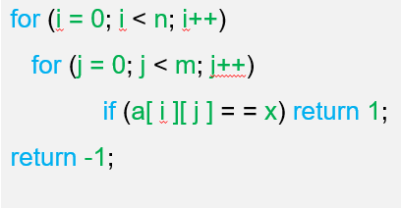

**Giải**

Phép gán : (n + 1) * (m + 1)

Phép so sánh: (n + 1) * (2m + 1)

Độ phức tạp: T(n) = O(n^2)